UNIVERSIDAD DE SAN CARLOS DE GUATEMALA
FACULTAD DE INGENIERÍA
SISTEMAS ORGANIZACIONALES Y GERENCIALES 1 SECCIÓN A

INFORME FINAL

GRUPO 14
NOMBRE | CARNÉ | RESPONSABILIDAD
Santiago Julián Barrera Reyes | 201905884 | Consolidación, análisis y conclusiones
Jemima Solmaira Chavajay | 201801521 | Pruebas de flujo completo y portal del cliente
Alberto Josué Hernández Armas | 201903553 | Sitio web e integración con el ERP
Brayan Emanuel García | 202300848 | CRM en el sitio y reportes de inteligencia de negocios

Transformación Digital en E-Commerce con ERP, CRM y BI
Caso: RutaMoto · Fase 3
GUATEMALA, 24 DE OCTUBRE DEL 2,026

Índice
Clic derecho › Actualizar campo (o F9) para generar el índice.

Sitio web e-commerce
El sitio de comercio electrónico de RutaMoto se levantó sobre la misma base de datos de Odoo que ya operaba desde la Fase 2, con los 38 productos del catálogo, los 40 clientes y el historial de compras. Este apartado documenta qué se instaló, qué se configuró y qué se comprobó en cada paso. Las rutas de menú y el detalle de cada pantalla están en el manual MU-04.

Instalación de los módulos
Antes de instalar nada se respaldó la base. Instalar módulos modifica el esquema, así que el archivo rutamoto_2026-10-23_1440.zip, de 10 MB, es el punto de retorno del trabajo de esta fase; junto a él quedó el volcado SQL del mismo momento.
Desde Aplicaciones se instaló Comercio electrónico. Odoo arrastró consigo las dependencias que el caso necesita: Sitio web, Portal del cliente y Motor de pagos. Se añadieron además Disponibilidad de producto, que hace que la tienda lea las existencias reales del almacén, y Formulario de contacto, que convierte en iniciativa del CRM lo que un visitante escribe en «Contáctanos». Por último se instaló Márgenes en órdenes de venta, porque sin ese módulo el informe de ventas de Odoo muestra cuánto se vendió pero no cuánto se ganó, y el enunciado pide reportes de ventas y de ganancias.
Los siete módulos quedaron en estado instalado. La comprobación no es la pantalla de aplicaciones, que puede mostrar una tarjeta en caché, sino la ficha de cada módulo: cuando está instalado ofrece Actualizar y Desinstalar, no Activar. No hubo que repetir ninguna instalación ni la base dejó de responder.
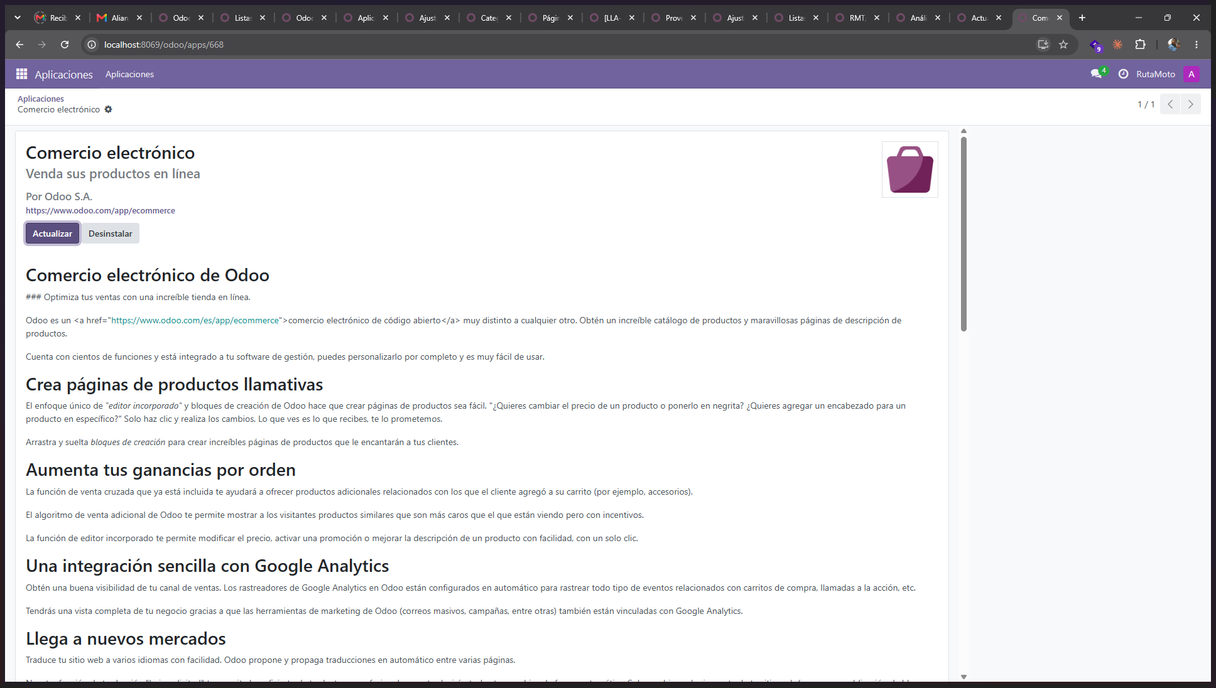
Figura 1. Ficha del módulo de comercio electrónico, ya instalado. Elaboración propia.

Catálogo publicado
La tienda se organiza con categorías de sitio web, que son distintas de las categorías internas de producto: las primeras arman el menú que ve el cliente, las segundas sirven para la contabilidad y los informes. Se crearon seis categorías de sitio con los mismos nombres que las internas, de modo que el catálogo publicado y el del ERP se lean igual, y cada uno de los 38 productos quedó asignado a la suya, entre seis y siete por categoría.
Los 38 productos se publicaron de una sola vez desde la lista de páginas de producto. Un producto existe en el ERP aunque no esté publicado; publicarlo es lo que lo vuelve visible y comprable en la tienda. En esa misma vista se verifica, para cada uno, la dirección con la que aparece en el sitio, su precio y las unidades a la mano, que es el dato que viene del almacén.
Dos ajustes del catálogo se corrigieron después de ver la tienda como la ve un cliente. El primero: los precios salían sin impuesto, de modo que el aceite LUB-001 aparecía en Q 40.18 y no en los Q 45.00 del catálogo; se cambió a precio con impuesto incluido, que es como se publican los precios al consumidor en Guatemala y como están en el archivo de datos maestros. El segundo: el sitio traía el logotipo de ejemplo de Odoo, así que se cargó el de RutaMoto y se completaron los datos de la empresa.
Se desactivó en los 38 productos la casilla «continuar vendiendo cuando no hay existencia» y se activó la que muestra la existencia en la ficha pública. La consecuencia es que la tienda deja de vender un producto en cuanto el almacén llega a cero, sin que nadie lo marque a mano. Es la prueba más directa de que el sitio y el ERP comparten los datos: no hay dos inventarios que sincronizar, hay uno solo.
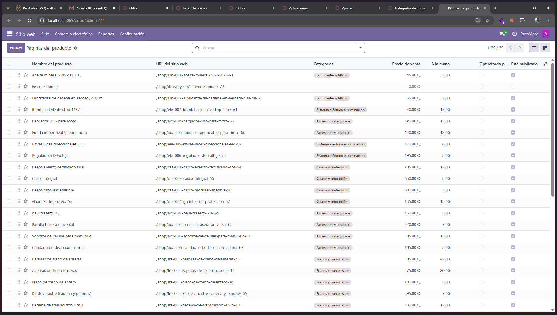
Figura 2. Los 38 productos publicados, con su dirección en el sitio, su precio y su existencia. Elaboración propia.
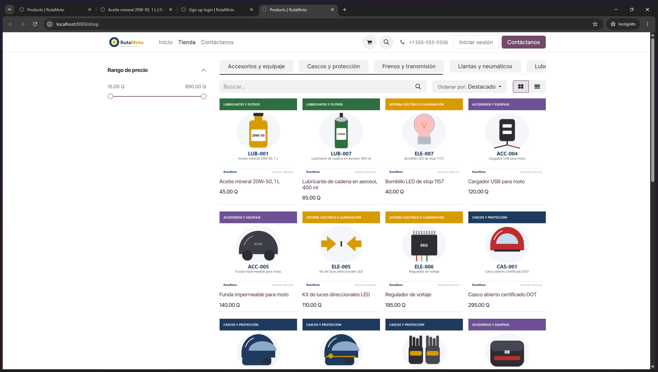
Figura 3. La tienda de RutaMoto vista por un visitante, con sus categorías y precios. Elaboración propia.

Registro de clientes
El enunciado pide que el sitio permita el registro de clientes. En los ajustes del sitio web la privacidad se dejó en registro libre, de modo que cualquier visitante crea su cuenta desde la tienda sin que nadie lo invite. Odoo crea el contacto en la misma tabla donde viven los 40 clientes cargados en la Fase 2 y le asocia un usuario de portal, así que desde ese momento la persona ve sus pedidos y sus facturas en «Mi cuenta».
No se creó un catálogo de clientes aparte para el sitio. Un cliente que ya existía en el ERP y uno que se registra en la tienda son el mismo tipo de registro, y es lo que permite que la tarifa de talleres se aplique sola cuando quien compra es un taller.
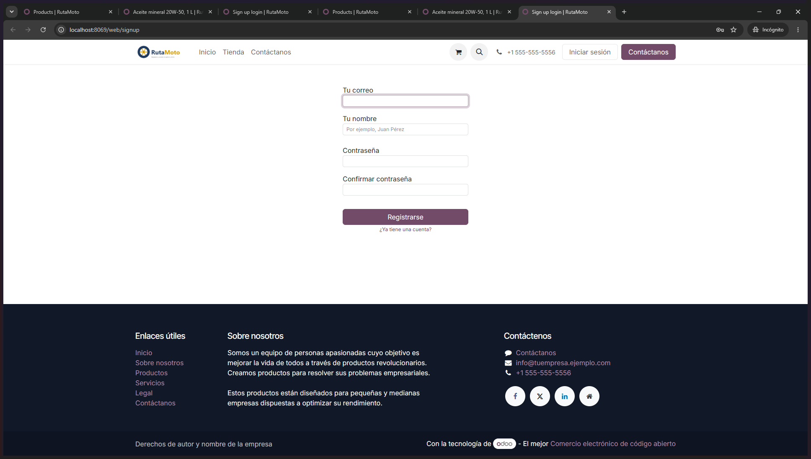
Figura 4. Formulario de registro de un cliente nuevo en el sitio. Elaboración propia.

Carrito y pago
El carrito es el propio pedido de venta. Cuando un visitante agrega un producto, Odoo crea una cotización en borrador asociada al sitio, y esa cotización se convierte en pedido confirmado en cuanto el pago queda registrado. No hay un carrito que viva fuera del ERP ni un paso de traspaso entre sistemas.
Como medio de pago se activó y publicó el proveedor de transferencia bancaria, con las instrucciones que el cliente lee al terminar la compra: el número de cuenta y la indicación de poner el número de pedido como referencia. El enunciado declara opcional la pasarela de pago real, y contratar una exige datos bancarios de una empresa que no existe, así que esta configuración cubre el requisito sin inventar una integración que después no se podría comprobar. Los demás proveedores que Odoo trae de fábrica quedaron deshabilitados y sin publicar.
El recorrido completo de compra, con el carrito y la pantalla de pago vistos desde el navegador, se documenta en el apartado de pruebas de flujo completo de este informe y en el manual MU-05.
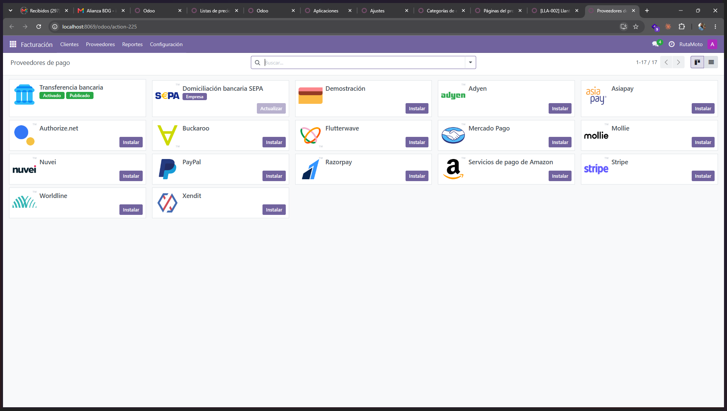
Figura 5. Proveedor de pago por transferencia bancaria, activado y publicado en el sitio. Elaboración propia.

Facturación
En los ajustes del sitio se activó la factura automática. Con esa opción, cuando el cliente confirma el pago el sistema crea y publica la factura solo, sin que nadie la escriba. Es lo que cierra el ciclo que pide la rúbrica: el sitio genera el pedido, el inventario reserva y descuenta la mercadería y la facturación emite el documento, los tres sobre el mismo registro.
La factura hereda del pedido el cliente, las líneas y los precios, y queda enlazada a él por el campo de origen, de modo que desde la factura se llega al pedido y desde el pedido a la factura sin buscar por el nombre del cliente ni por la fecha.
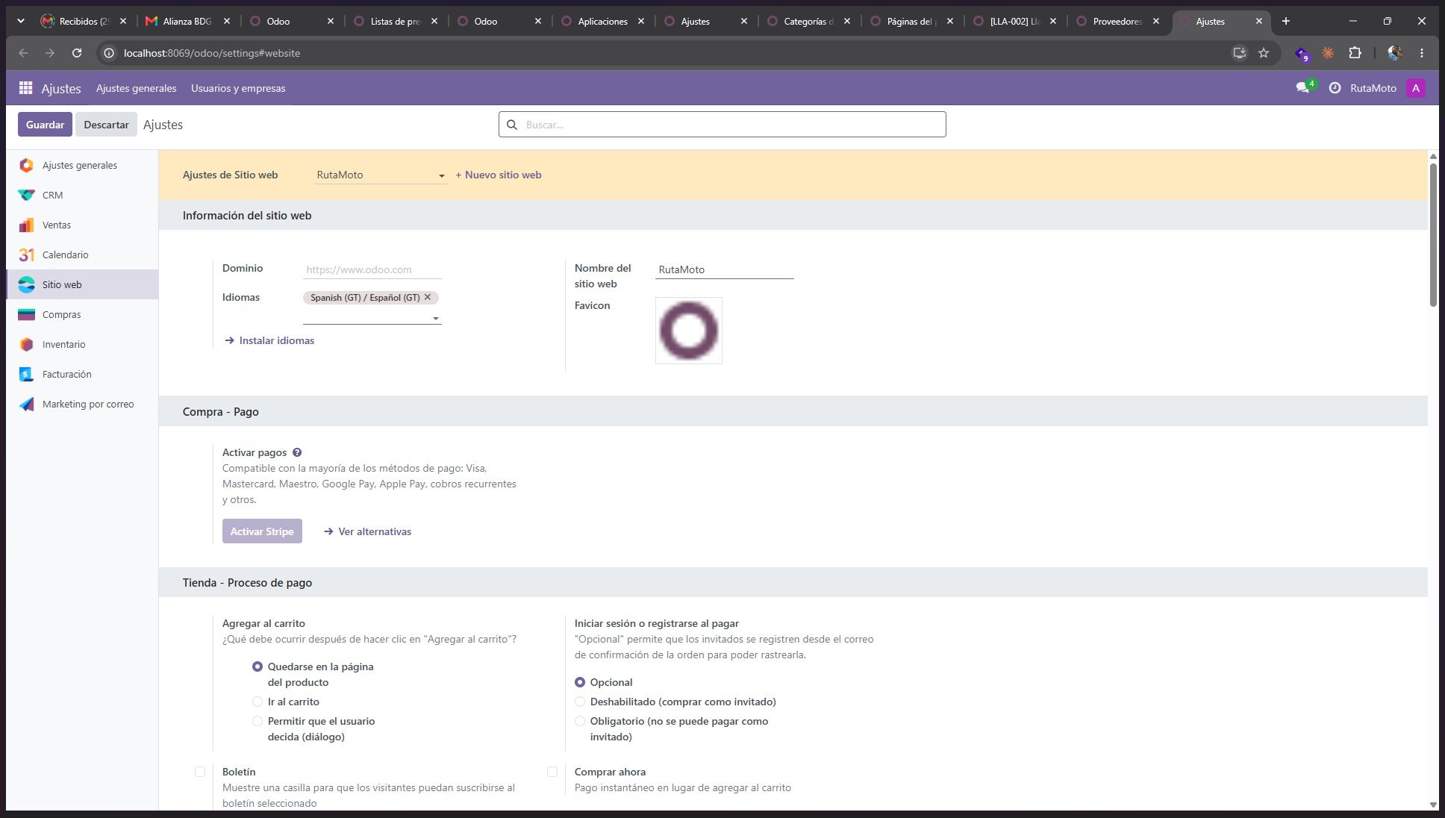
Figura 6. Ajustes del sitio: proceso de pago y facturación automática. Elaboración propia.

Cotizaciones desde el sitio
Un carrito que no se paga no se pierde: queda en Ventas como cotización en borrador, con el sitio web como origen y con el contacto del visitante si ya se había registrado. Eso permite dos cosas que el caso necesita. La primera es medir los carritos abandonados, que es uno de los flujos del plan de pruebas. La segunda es que un vendedor retome esa cotización, la ajuste y la envíe por correo con un enlace al portal, donde el cliente la acepta y se convierte en pedido confirmado.
El mismo mecanismo recibe las cotizaciones que nacen del formulario de contacto del sitio, que entran al CRM como iniciativa y pasan a oportunidad y luego a cotización. Ese recorrido lo documenta el apartado del CRM.
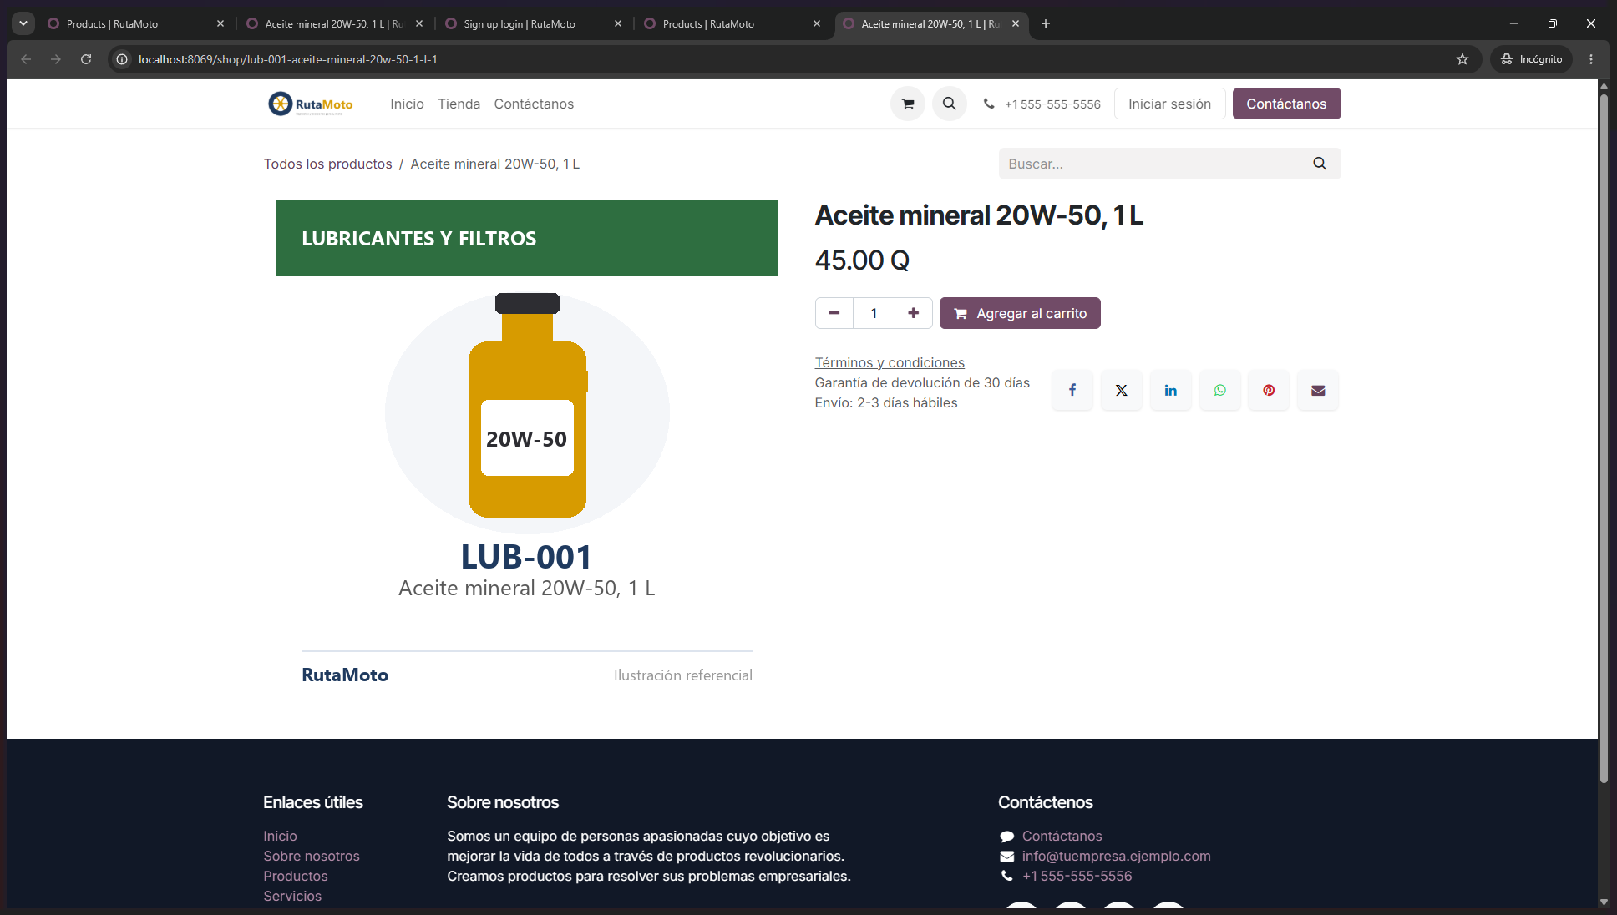
Figura 7. Ficha de LUB-001 en la tienda: el botón que crea la cotización en Ventas. Elaboración propia.

Integración ERP, CRM y sitio web
La integración entre el sitio, el ERP y el CRM de RutaMoto no se resolvió con conectores ni con archivos que viajan de un sistema a otro, sino instalando los tres sobre la misma base de datos de Odoo. La tabla siguiente recorre cada evento del sitio y dice qué registro crea, en qué módulo queda y si ocurre solo o necesita la acción de una persona.
Tabla 1. Qué registro crea cada evento del sitio. Elaboración propia.
Evento en el sitio | Registro que se crea | Módulo | ¿Automático? | Visto en la prueba
El visitante se registra | Contacto con usuario de portal | Contactos | Sí | Registro libre activo; se comprueba con los pedidos del sitio del apartado de pruebas
Agrega al carrito y no paga | Cotización en borrador | Ventas | Sí | Se comprueba con el carrito abandonado del apartado de pruebas
Paga el pedido | Pedido de venta confirmado | Ventas | Sí | Se comprueba con los pedidos del sitio del apartado de pruebas
Pedido confirmado | Entrega reservada (baja el pronóstico) | Inventario | Sí | Sí, en los 45 pedidos de la historia: cada uno generó su entrega RMT/OUT
Pago confirmado | Factura publicada y pagada | Facturación | Sí, con facturación automática | 45 facturas publicadas y 42 cobradas en la historia; la factura automática del sitio se comprueba en el apartado de pruebas
La bodega valida la entrega | Baja la existencia real | Inventario | No: es el paso físico de despacho | Sí: al validar las 45 entregas bajó la existencia real de cada producto
Llena el formulario de contacto | Lead u oportunidad | CRM | Sí | Se comprueba con el flujo del CRM del apartado correspondiente
Cotización enviada desde el CRM | Correo con enlace al portal | CRM y Ventas | Sí | Se comprueba con el flujo del CRM del apartado correspondiente
El cliente acepta en el portal | Pedido confirmado | Ventas | Sí | Se comprueba con el portal del cliente del apartado correspondiente

Arquitectura
Odoo no es un conjunto de programas que se comunican entre sí: es una sola aplicación con módulos que comparten los mismos modelos de datos. El sitio web, Ventas, Inventario, Facturación y el CRM de RutaMoto corren sobre la base PostgreSQL llamada rutamoto, dentro del mismo contenedor, y leen y escriben las mismas tablas.
Por eso un producto publicado en la tienda y el producto del catálogo del ERP no son dos registros que haya que mantener iguales: son el mismo registro de product.template. Lo mismo ocurre con el cliente en res.partner, con la existencia en stock.quant, con el pedido en sale.order, con la entrega en stock.picking, con la factura en account.move y con la iniciativa del CRM en crm.lead.
La ventaja de este diseño es que no hay sincronización que falle ni datos duplicados que se contradigan, y que un cambio se ve al instante en los tres frentes. El costo es la otra cara de lo mismo: todo depende de una sola instancia, que en este proyecto corre en una máquina local. Ese punto único de falla es la primera mejora de la propuesta de escalabilidad.
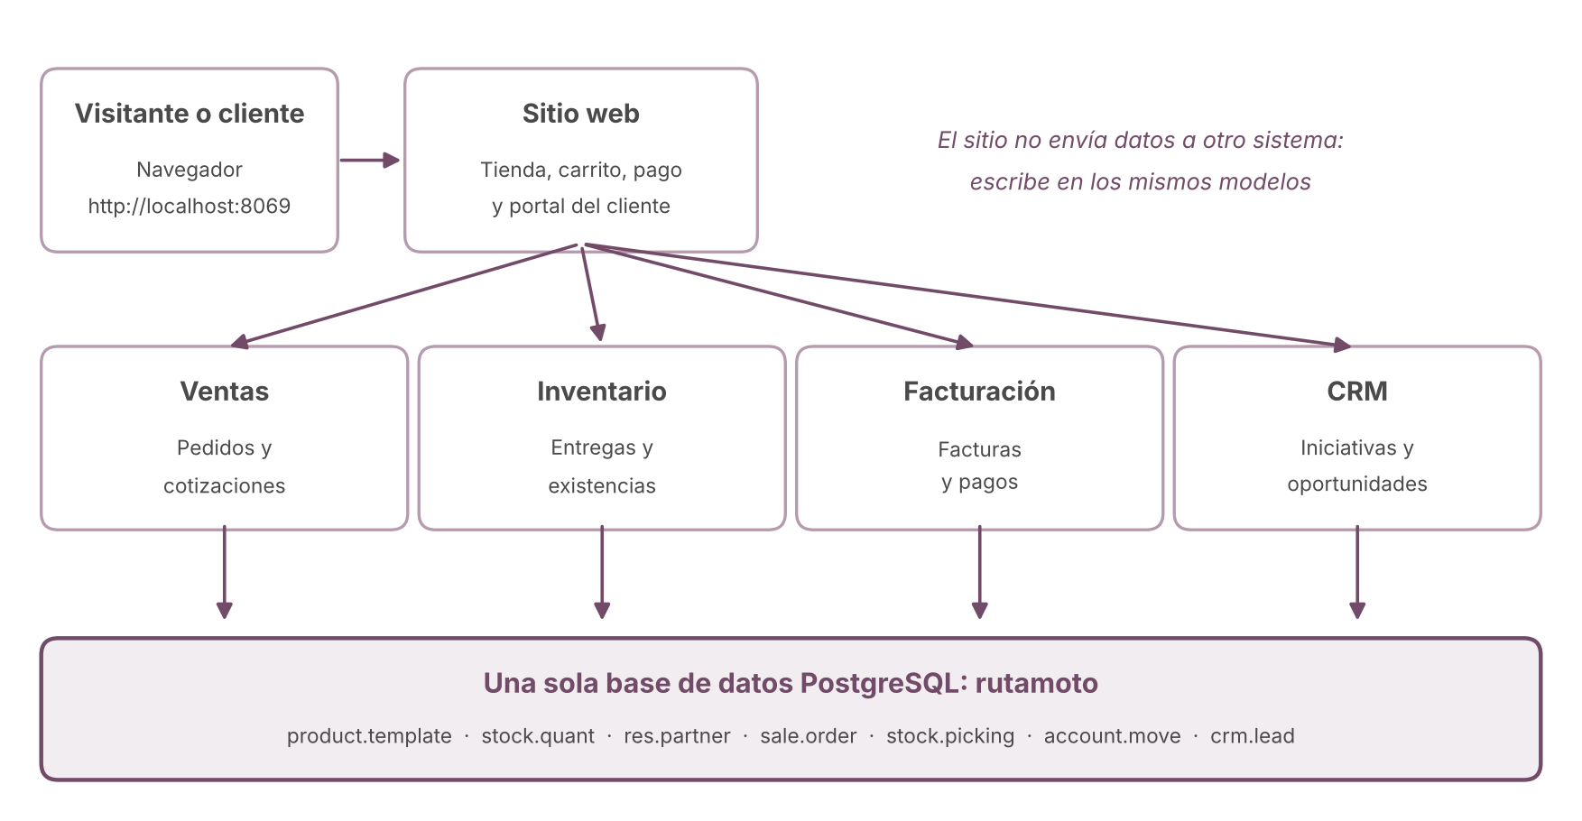
Figura 8. El sitio, el ERP y el CRM sobre una sola base de datos. Elaboración propia.

Del sitio al ERP
El ciclo que une el sitio con el ERP se sigue con un número: el del pedido. Un pedido genera una entrega y una factura que llevan ese mismo número en el campo de origen, de modo que las tres pantallas se recorren sin buscar por el nombre del cliente ni por la fecha.
Como ejemplo se toma el pedido S00013, de Mónica Isabel Arévalo Soto, del 7 de octubre de 2026, por un kit de arrastre FRE-004 a Q 395.00 con impuesto incluido, Q 352.68 sin impuesto. Al confirmarse, Inventario creó la entrega RMT/OUT/00013, que quedó validada el 8 de octubre y descontó la unidad del almacén. Facturación emitió la factura INV/2026/00015 por los mismos Q 395.00, publicada y cobrada, con S00013 como documento de origen. Los tres registros son el mismo dato visto desde tres módulos.
Un pedido hecho desde la tienda recorre exactamente esta cadena, con dos diferencias: nace con el sitio web como origen en lugar del canal de ventas directas, y la factura la crea el propio sistema al confirmarse el pago, porque la facturación automática está activada. Los pedidos del apartado de pruebas de flujo completo documentan ese recorrido desde el navegador.

Historia de ventas para el análisis
El análisis de la fase necesita un historial de ventas con volumen suficiente para que los reportes digan algo. Ese historial se generó con un plan, no se improvisó sobre la base: el archivo RutaMoto_ventas_Fase3.xlsx, producido con semilla fija a partir del catálogo y de la cartera de clientes de la Fase 2, define 45 pedidos entre el 5 y el 20 de octubre de 2026, con su cliente, sus líneas y sus fechas de pedido y de entrega. El mismo generador escribe historial_ventas_fase3.json, que es lo que lee el script de carga.
La carga se hizo con el script cargar_historial_ventas.py, que habla con Odoo por JSON-RPC y, por cada pedido, crea la orden de venta, la confirma, valida la entrega, crea y publica la factura, registra el pago cuando corresponde y por último reescribe las fechas con las del plan, porque Odoo pone la del día. El script tiene un modo de solo lectura que comprueba que los clientes existan con ese nombre exacto, que los productos existan por su referencia y que la existencia alcance para los 45 pedidos dejando al menos una unidad de cada uno. Esa validación pasó limpia a la primera, de modo que la carga se ejecutó sin tocar antes la base.
Antes de cargar se recibió la compra P00004, que la Fase 2 había dejado confirmada y sin recibir a propósito. Era necesario porque la llanta LLA-002 estaba en cero y, con el sitio configurado para no vender sin existencia, ese producto no se podría comprar en línea. La recepción RMT/IN/00004 entró 16 unidades y dejó el catálogo sin ningún producto en quiebre.
Lo que quedó en Odoo después de la carga, leído de los informes del sistema y no de la salida del script: 45 pedidos de 36 clientes distintos, 83 líneas de pedido, Q 14,679.50 de venta con impuesto incluido y Q 13,106.67 sin impuesto, con un margen de Q 3,781.67. El ticket promedio es de Q 326.21, por encima de la meta de Q 285 fijada en la Fase 1. Nueve de los 36 clientes compraron más de una vez, que es una tasa de recompra del 25 %. Cuarenta de las 45 entregas se hicieron en menos de 24 horas, un 88.9 %, por debajo de la meta del 90 %. Las 45 facturas quedaron publicadas y 42 de ellas cobradas. Ningún producto quedó en quiebre y solo la bujía ELE-002 quedó por debajo de su mínimo de reabastecimiento.
Los números coinciden con el plan al centavo, lo que confirma que la carga escribió lo que el plan decía: el Excel preveía Q 14,679.50 de venta, un ticket de Q 326.21, 9 clientes repetidos de 36 y 40 entregas de 45 en menos de 24 horas. Conviene no confundir las dos cifras de venta: la del plan está calculada con el impuesto incluido, que es como se publican los precios en la tienda, mientras que el informe de ventas de Odoo agrupa por omisión el importe sin impuesto.
Dos advertencias para la lectura de los reportes. La primera es que esta historia es simulada y está declarada como tal: sirve para que el análisis tenga sobre qué trabajar, no como registro de operaciones reales. La segunda es que el porcentaje de entregas en menos de 24 horas quedó por debajo de la meta porque así salió la semilla del generador, no porque se haya buscado ese resultado.

